Отчет
расширенного заседания
Клуба приемных родителей «Мы – одна семья»
«Папа может все!» в формате Круглого стола
Организаторы мероприятия – специалисты «ЦССУ г.Набережные Челны»
Дата проведения: 17 февраля 2017 года
Место проведения: Конференц-зал «ЦССУ г. Набережные Челны»
Участники:
приемные семьи - 15
молодые родители из числа выпускников – 2
семьи кандидатов в приемные родители – 2
приглашенные – 4
специалисты Центра - 6
При взаимодействии:
АНО «Союз отцов»
Семейная клиника «Танар»
ООиП г. Мамадыш
ООиП Тукаевского района
В программе:
1.Приветственное слово директора ЦССУ Сатаевой Г.А.
2.Выступление главного врача семейной клиники «Танар» А.Н.Зотова о половом воспитании мальчиков в семье, организации досуга (скаутинг, туризм)
3. Выступление председателя АНО «Союз отцов» Ю.В.Соленова о роли отца в воспитании детей.
4.Психологический тренинг-игра «Венки из одуванчиков» - педагог-психолог Красикова С.А.
5.Видеоролик «О суперпапах»
6.«Мой отцовский опыт воспитания». Выступление приемных родителей Куклова А., Акиньшина С.Ю., Струкова В.В., Тихонова С.С., Мазилова Н.П., Лукоянова А.Н.
7. «Мой муж – моя опора…». Выступление приемных мам О.Н.Кукловой, Т.В.Акиньшиной, Лукояновой Л.В., Башковой А.С., Шайдуллиной В.Г.
8. Выступление приемных родителей Мазиловых и Башковых г. Мамадыш о воспитании детей в многодетной семье
9. Видеоролик о приемных отцах г.Набережные Челны
10. Чаепитие
11. Вручение подарков

Программа этого мероприятия ставила своей целью ознакомление с успешными практиками отцовского воспитания, повышение статуса отца и мужчины в семье, гармонизацию взаимоотношений внутри семьи, укрепление детско-родительских отношений и межсемейных связей
.
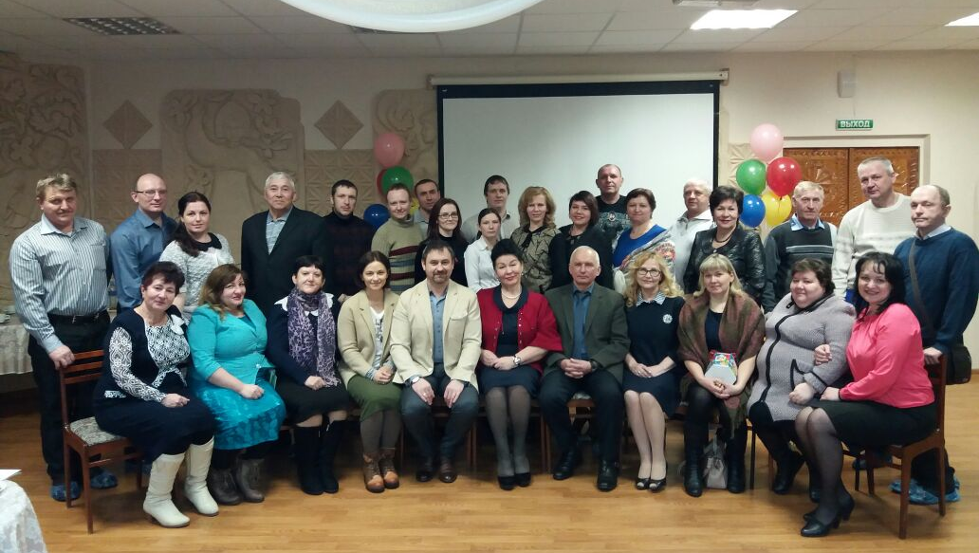
Участниками очередного заседания Клуба приемных родителей, которое проходило в формате «Круглого стола», стали приемные семьи Набережных Челнов, Тукаевского и Мамадышского районов, семья кандидатов в приемные родители Александра и Людмилы Андровых, молодая семья выпускницы детского дома «Мэрхэмэт» Галины и Михаила Будугай. На нашу встречу были приглашены главный врач семейной клиники «Танар», руководитель скаутского движения города Набережные Челны, Александр Николаевич Зотов и его супруга Наталья Владимировна, председатель АНО «Союз отцов» Юрий Владимирович Соленов с супругой Еленой Николаевной.
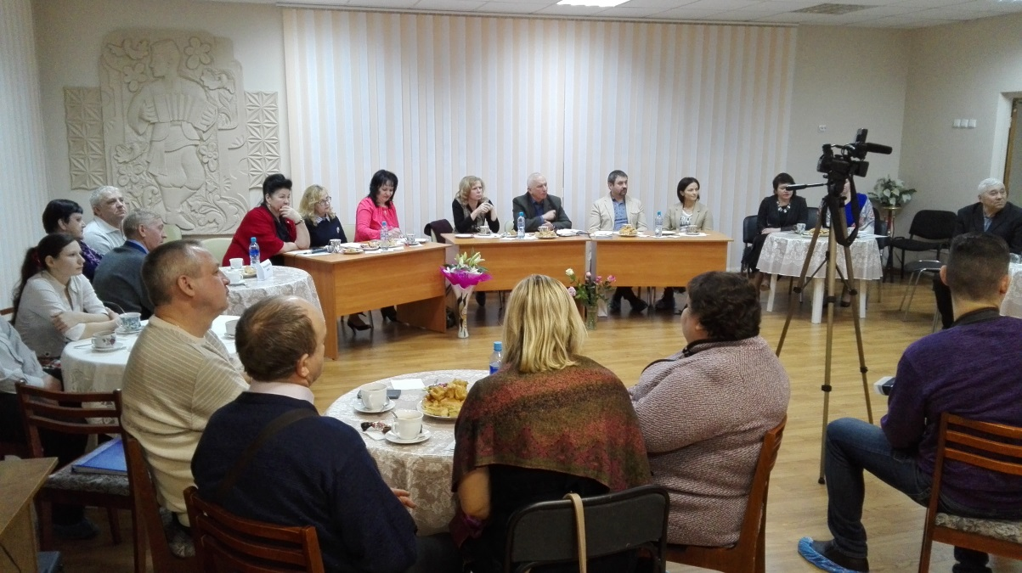

В центре внимания стала тема роли отца в семейном воспитании «Суперпапа может все!». Наши гости имели возможность поделиться своим опытом воспитания, рассказать о семейных традициях и увлечениях, трудностях и достижениях.
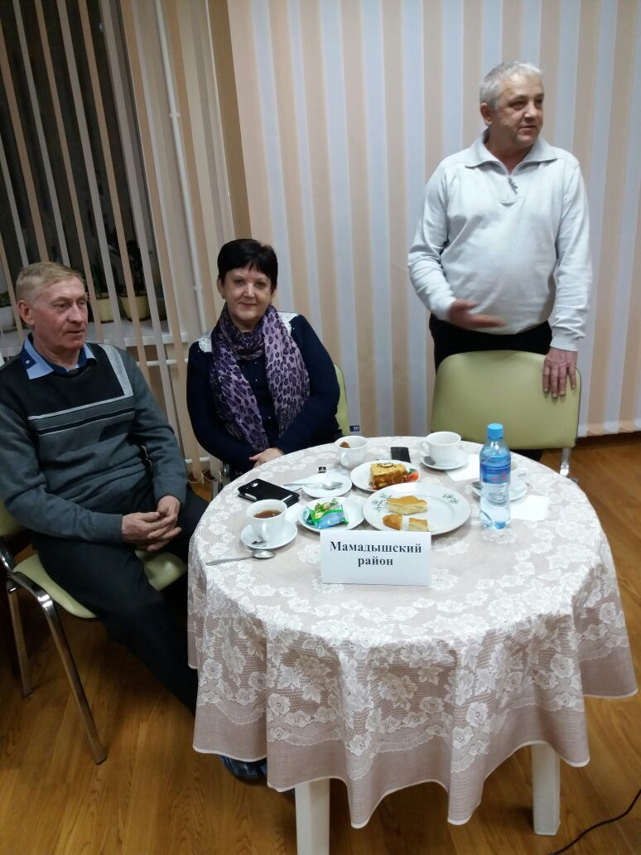
С огромным вниманием и интересом слушали рассказ Николая Петровича Мазилова из Мамадыша о своей семье, воспитывающей пять кровных и восемь приемных детей. Четверых приемных детей воспитывает семья Акиньшиных из Тукаевского района. Алевтина Сергеевна и Николай Петрович Башковы из Мамадыша растят 11 приемных детей, свои трое уже взрослые и самостоятельные люди. Сколько тревожных и радостных минут прожили эти удивительные люди, воспитывая таких сложных детей! Из показанных нам фильмов мы увидели, что труды их дают замечательные плоды! Ребята все учатся, получают профессии, занимаются спортом и имеют большие достижения в этом!
Много удивительного и поучительного узнали и наши молодые родители из числа выпускников «Мэрхэмэт», и кандидаты в приемные родители. Семья Андровых обучалась в первой группе слушателей ШПР нашего Центра. Людмила и Александр имеют пятерых кровных детей, и готовы взять на воспитание детей, оставшихся без попечения родителей. И тот положительный опыт успешного родительства, которым поделились наши приемные родители, безусловно, утвердит их в своем решении.
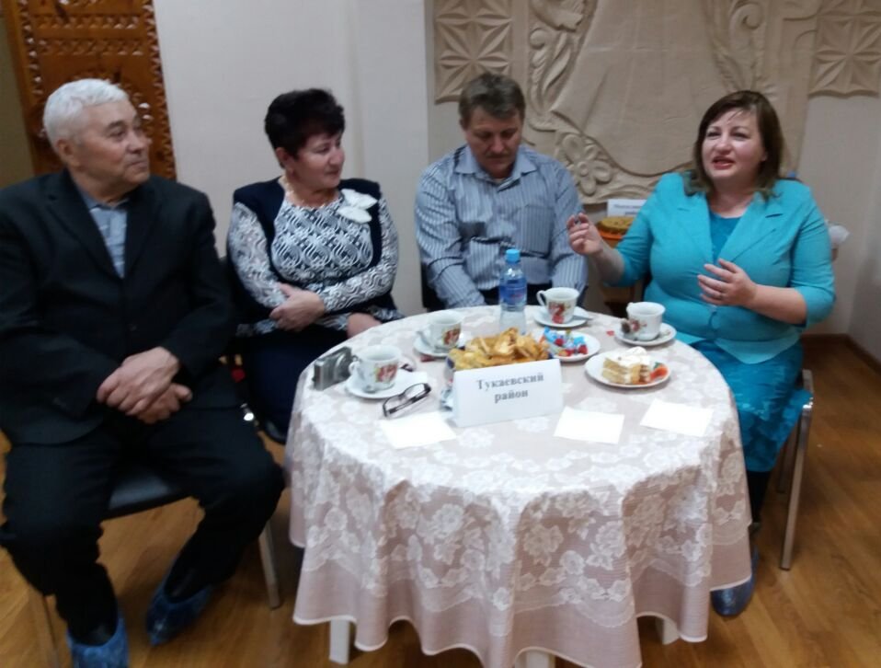

Много теплых и нежных слов, слов благодарности в свой адрес услышали наши мужчины и отцы от своих жен. Татьяна Владимировна Акиньшина посвятила своему супругу Станиславу Юрьевичу замечательные поэтические строки, от которых перехватывало дыхание и выступали слезы на глазах всех присутствующих. Только в семье, где царит согласие и любовь, могут вырастать настоящих людей!!!!! Наши замечательные родители доказали это своим примером беззаветного служения детям, принятым в семью.
Неожиданным и приятным сюрпризом стал ролик о приемных суперпапах нашего города, сделанный председателем Клуба приемных родителей «Мы – одна семья» Ольгой Николаевной Кукловой. Это небольшой фильм о настоящей преданности, любви и дружбе пап и детей!!!! Единодушно было принято решение продолжать этот фильм, пополнять его новым содержанием, событиями и эмоциями…
Наша встреча получилась очень теплой, доверительной, откровенной и наполненной таким зарядом любви, что многие наши папы загорелись желанием посвящать своим семьям еще больше времени, сил и энтузиазма!

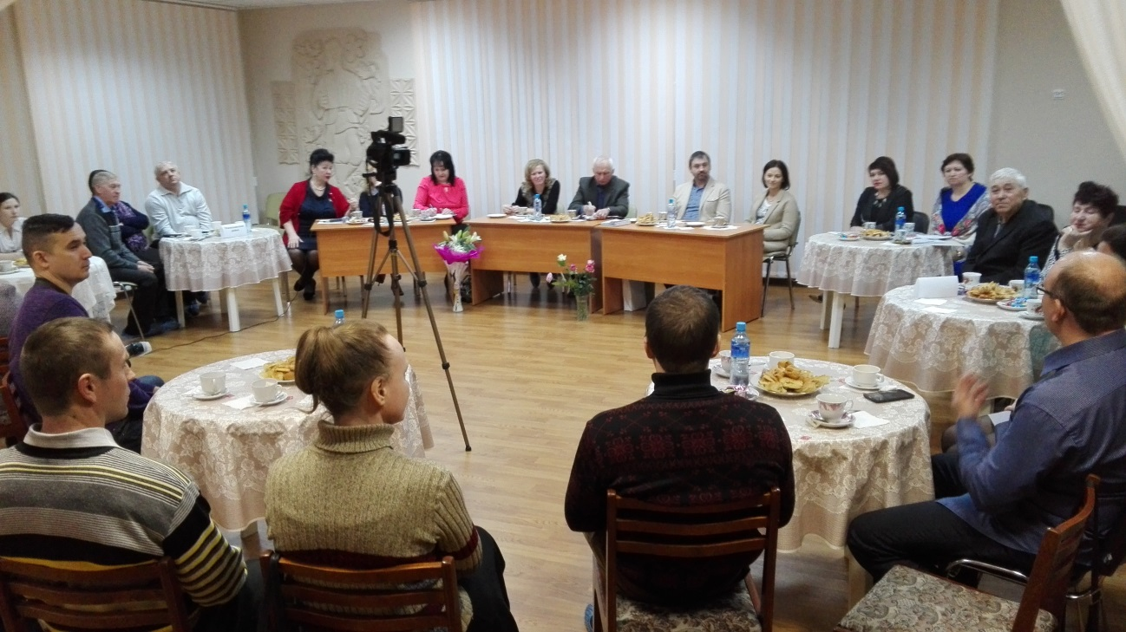
Горячий чай с вкуснейшими пирогами, сладкие подарки папам завершили это замечательный вечер. Но еще долго не хотели расставаться наши гости, обмениваясь телефонами, делая совместные фото, делясь впечатлениями и эмоциями…

